**27/Nếu c là số thỏa mãn kết luận của định lý giá trị trung bình cho f (x) = 4 + căng (3x + 1) trên khoảng [1,5] thì c =**

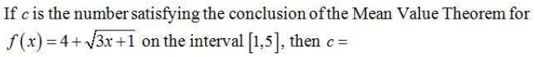

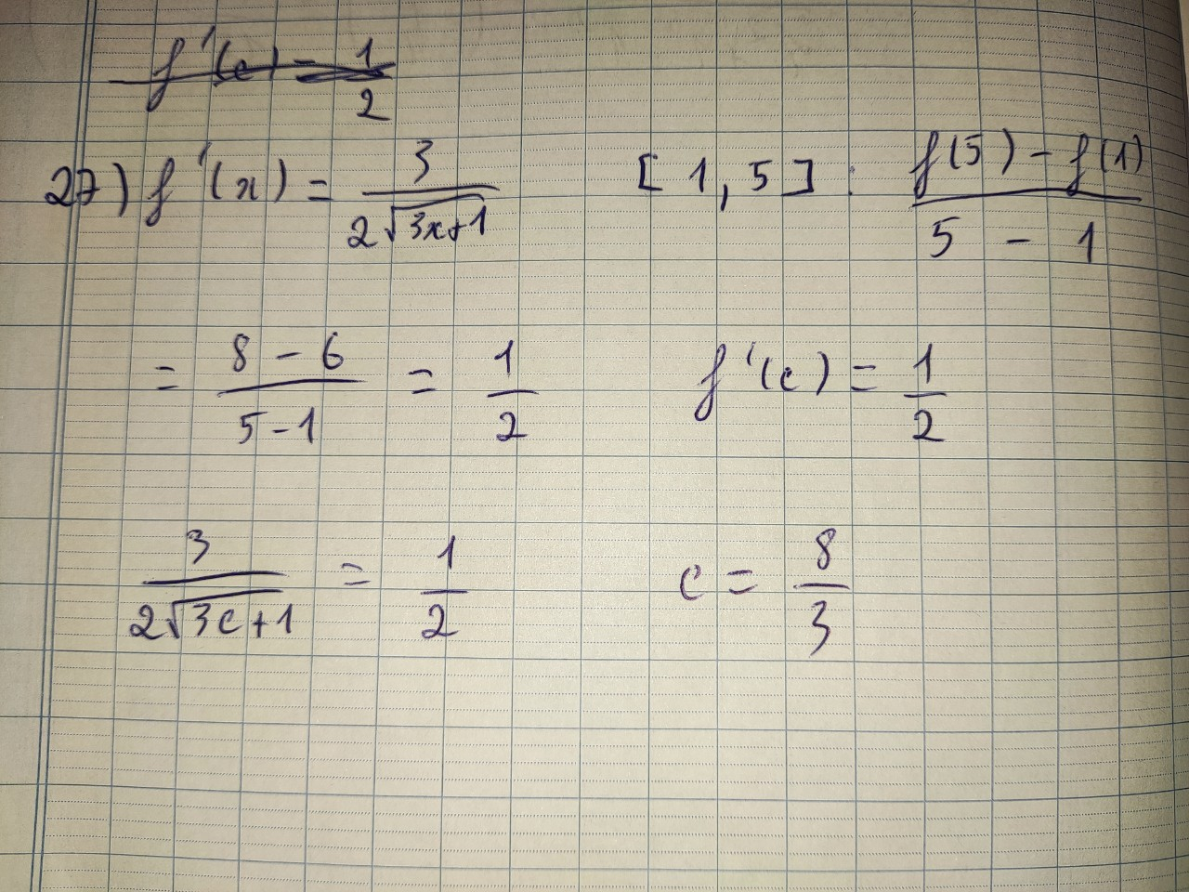

**28/Cho A = ( 1 1 1**

**1 1 0**

**1 0 1 ) . Tìm đường chéo chính của A-1.**

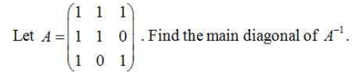

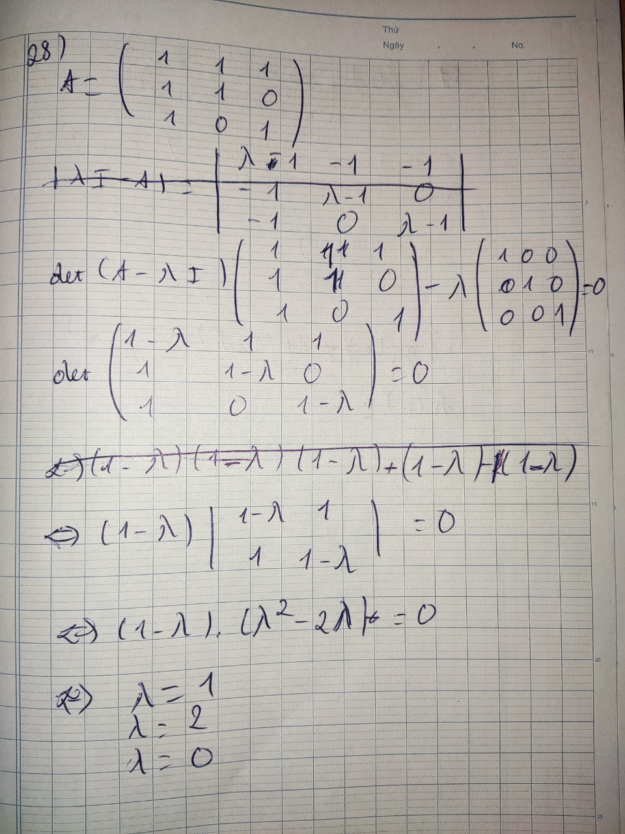

**29/** **Cho A là ma trận 8x6 sao cho AX = 0 có nghiệm duy nhất. Số hạng của A là bao nhiêu?**



**30/ Tích của số thực dương là 4. Nếu tổng bình phương của một trong các số đó và bình phương hai lần của số kia là nhỏ nhất thì tổng của số đó là**

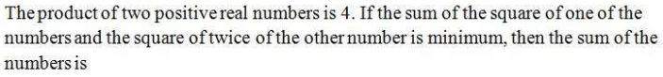

**31/** **Tìm hằng số m để f liên tục tại x = 0**

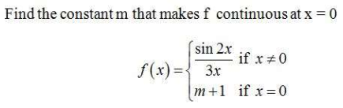

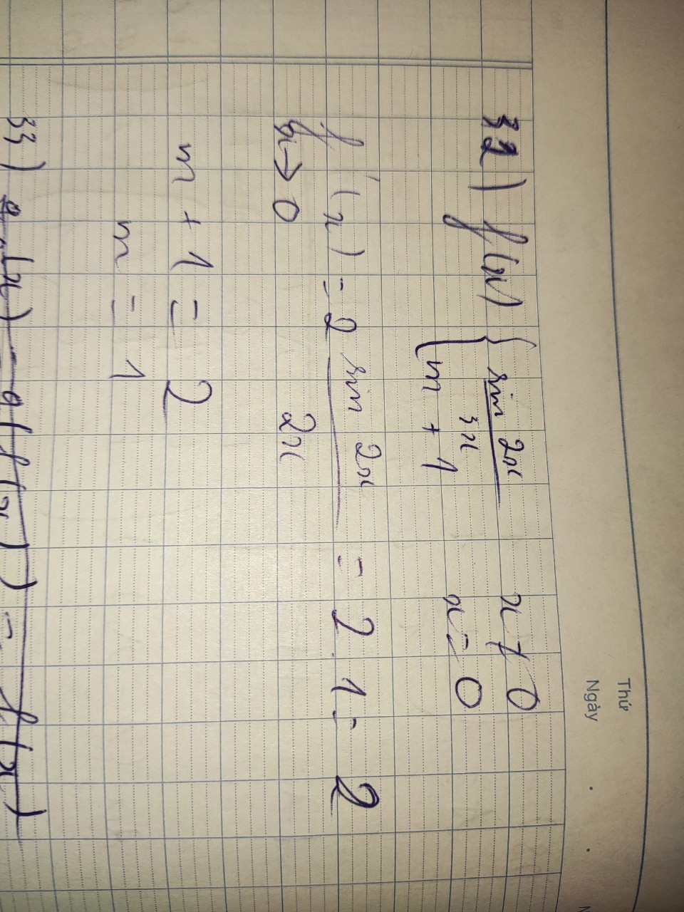

**32/** **Bảng giá trị của f, g, f ', g' được đưa ra. Tìm h '(0). Nếu h(x) =g0f(x)**

